## Фиксация изменений (commiting)

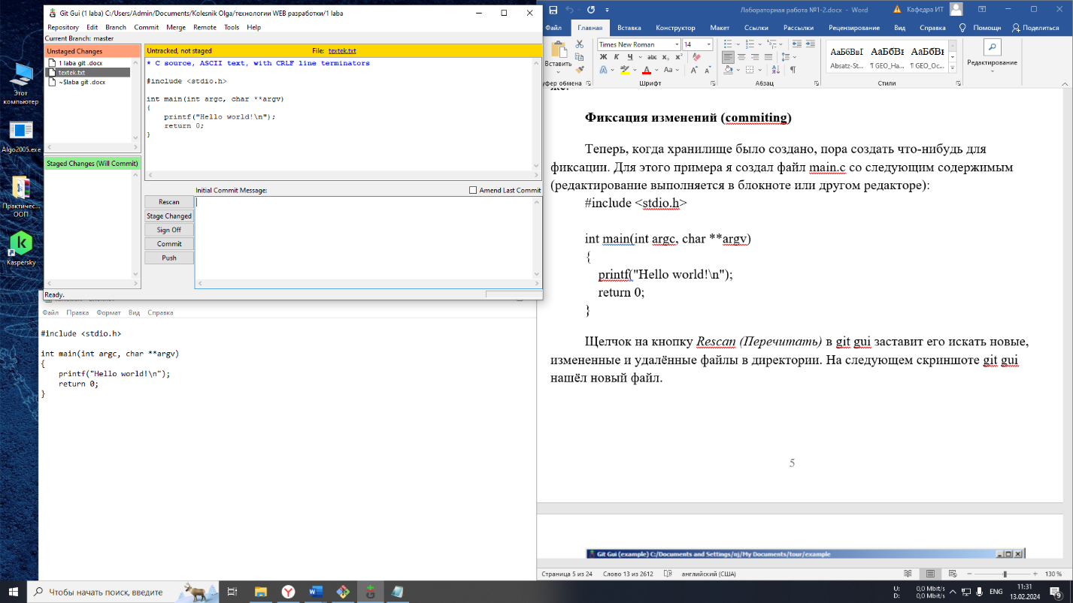

В папке создаем текстовый файл, и теперь в gitе нам появляется папки с изменениями мы можем их закомментировать то какие правки были внесены

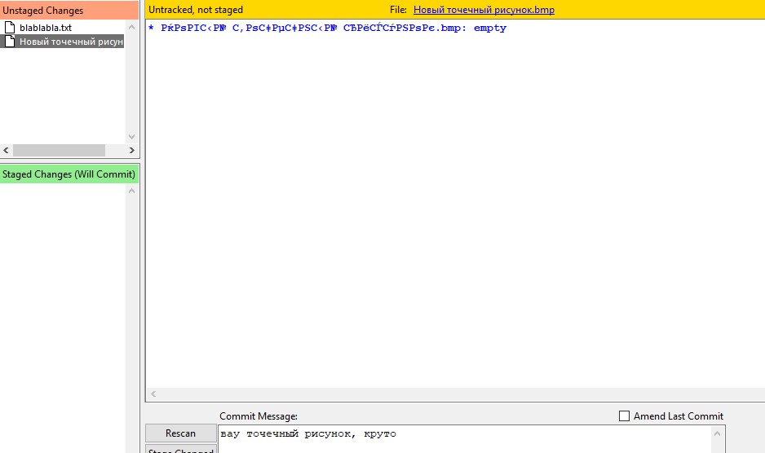

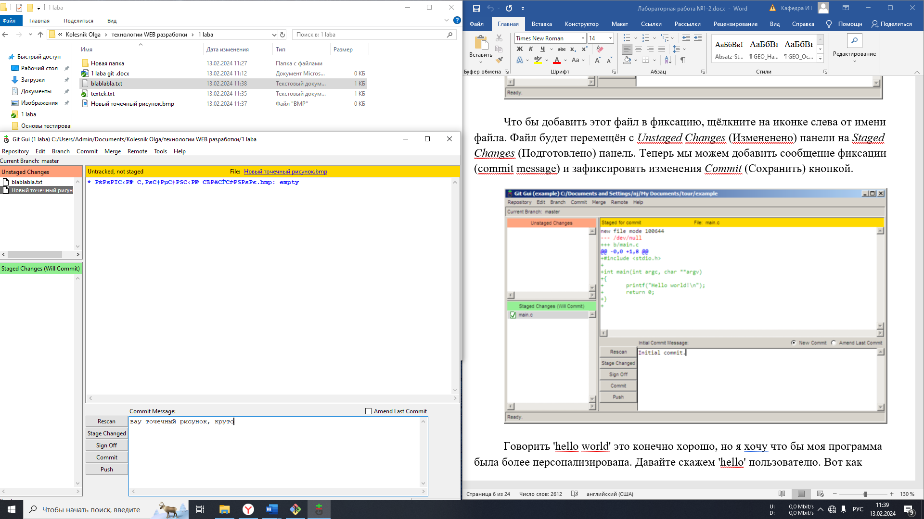

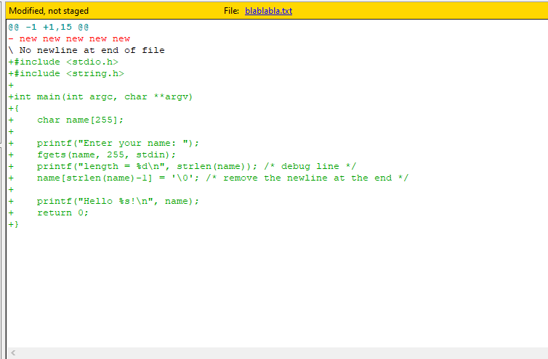

Изменения выделены красным (удаленные линии) или зеленым (добавленные линии).

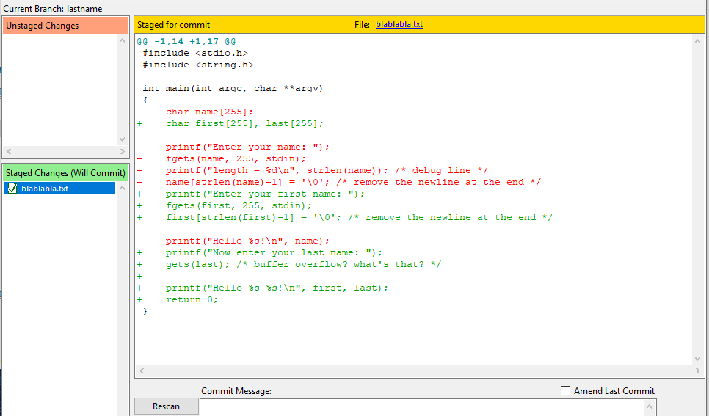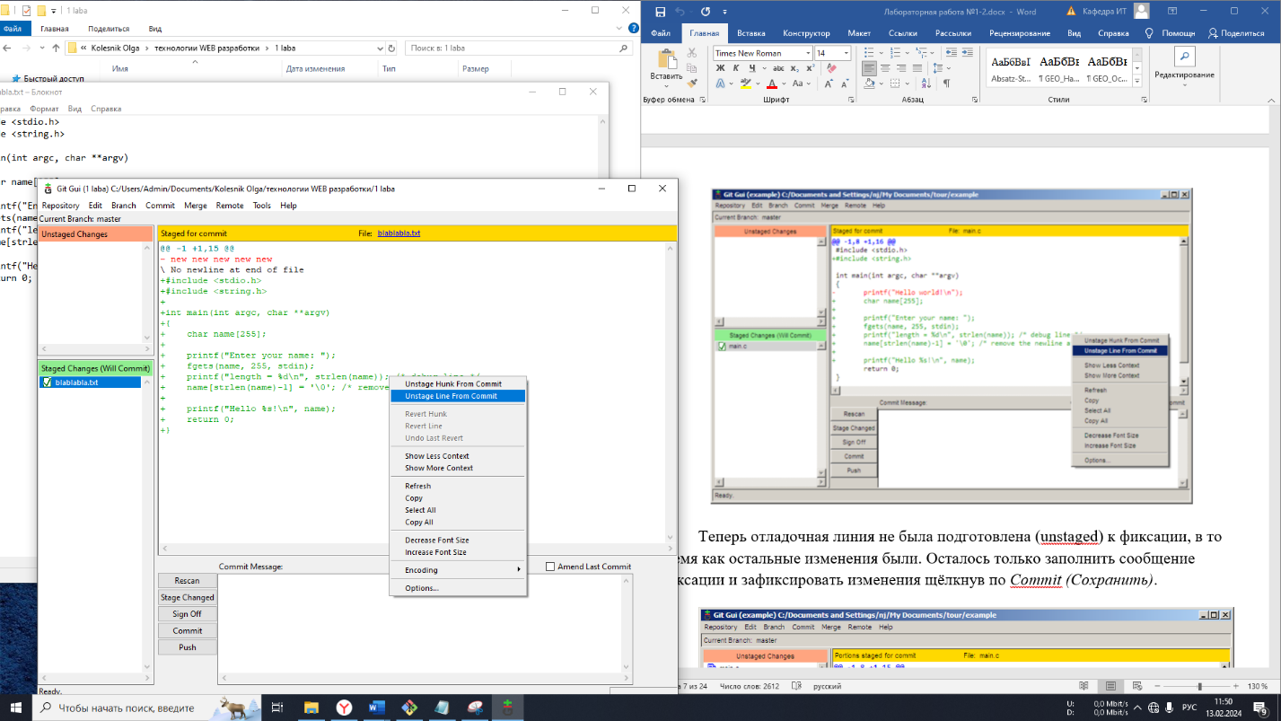

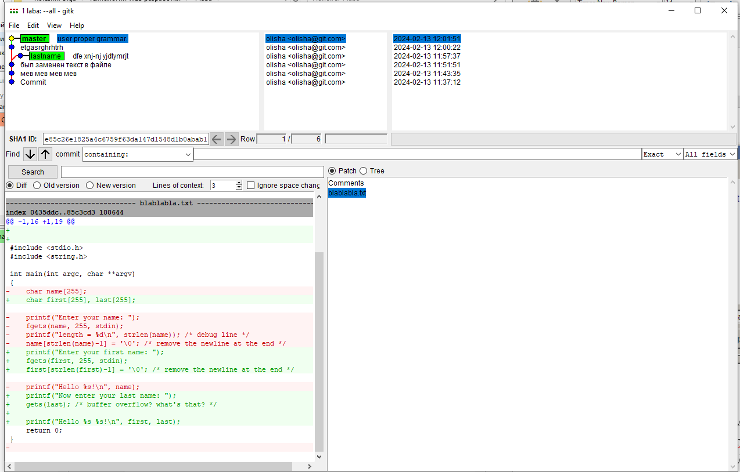

Gсмотрели историю правок

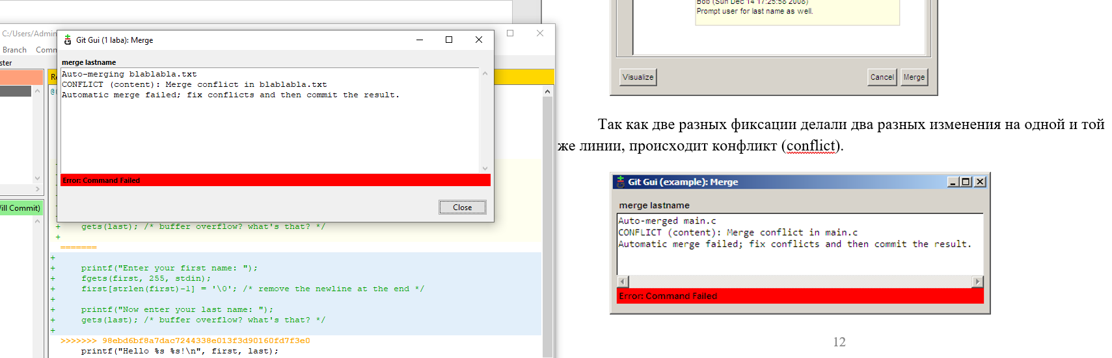

Ура конфликт произошел

Конфликт может быть разрешён используя любой текстовый редактор (оставляете в тексте только нужный вариант).